問題1 | 、 | 中華郵政業務資料直接傳輸系統（https://prsbedi.prsb.gov.tw）網頁無法開啟？
答 | ： | 請檢查網路是否連線，若已連線仍無法開啟，請 貴公司防火牆開啟443 PORT至「PRSBEDI.PRSB.GOV.TW」網站。
問題2 | 、 | 如何申請？
答 | ： | 1、首次申辦中華郵政業務資料直接傳輸作業之用戶，請選擇下載「郵政業務資料直接傳輸作業申請書」；已申請電子郵箱（撥接）系統之用戶，欲轉換為「業務資料直接傳輸系統」用戶，請選擇下載「郵政電子郵箱系統轉換網際網路版作業申請書」
 |  | 2、填寫後逕洽以下單位行銷人員：
 |  | 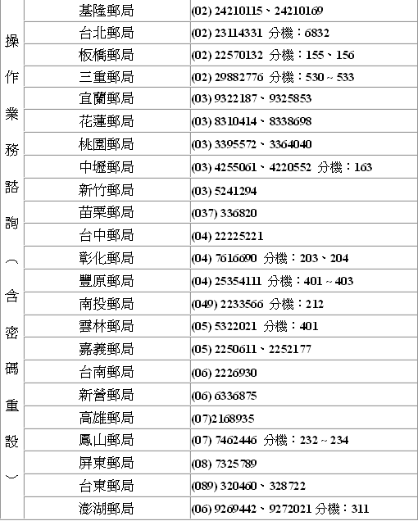
 |  | 3、以上單位審核建檔後，將寄發用戶「密碼函」，即可依據登入識別碼及密碼下載 「安裝程式及操作手冊」。
問題3 | 、 | 如果是電子郵箱（撥接）系統之用戶，欲轉換為「業務資料直接傳輸系統」用戶並且要新增傳輸業務類別，要填寫那一種申請書？
答 | ： | 同時要填寫「郵政業務資料直接傳輸作業申請書」及「郵政電子郵箱系統轉換網際網路版作業申請書」。
問題4 | 、 | 擬新增其他業務傳輸項目？或須新增區處代號等？
答 | ： | 請下載「郵政業務資料直接傳輸作業申請書」，於申請書中之「四、申請種類」中註明，填寫後逕寄相關郵局。

